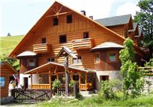
Termín příjmu žádostí o dotaci pro podnikatele v agroturistice a cestovním ruchu se krátí!
MAS ORLICKO vyhlásila dne 7.7.2010 výzvu k předkládání žádostí o podporu projektů zaměřených na rozvoj podnikání v oblasti agroturistiky a cestovního ruchu

Možnost podání žádosti o dotaci ve výši až 60% z celkových způsobilých nákladů na podporu svého projektu mohou konzultovat a předkládat zájemci v kanceláři MAS ORLICKO v Žamberku až do 27. srpna 2010. Příjem žádostí následně probíhá od 30.8. do 3.9.210.

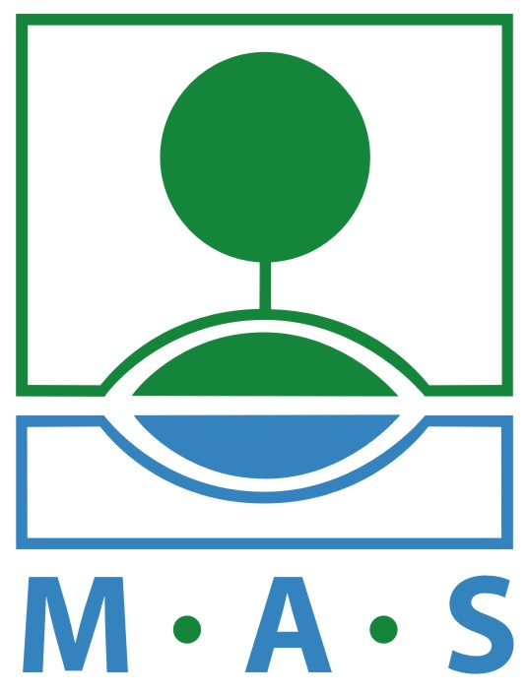
Místní akční skupina ORLICKO Web: www.mas.orlicko.cz
Občanské sdružení Adresa: Divišova 669, 564 01 Žamberk
„ Pro venkov, jaký chceme“ Telefon: 465 611 150

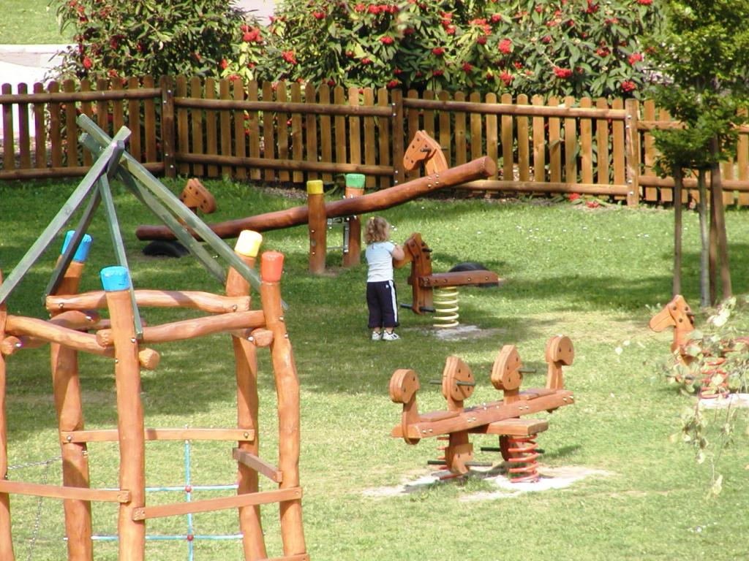

Dotace na rozvoj činnosti neziskových organizací

Výzva „LÉTO – 2010“

MAS ORLICKO vyhlásila dne 7.7.2010 výzvu k předkládání žádostí o dotaci z programu LEADER.

O podporu mohou žádat neziskové organizace působící v území MAS ORLICKO.

Podporovány jsou následující aktivity:

nákup souboru vybavení pro činnost spolků (nákup nábytku, sportovního náčiní, dětské
hřiště s příslušným vybavením, sociální zázemí, vybavení klubovny, doprovodné
stravovací zařízení …) a drobné stavební úpravy s celkovými náklady do 170 000 Kč
(dotace 90%).

Příjem žádostí probíhá do 3.9.2010.
Více informací na webových stránkách www.mas.orlicko.cz a v sídle MAS (Divišova 669, 564 01 Žamberk).
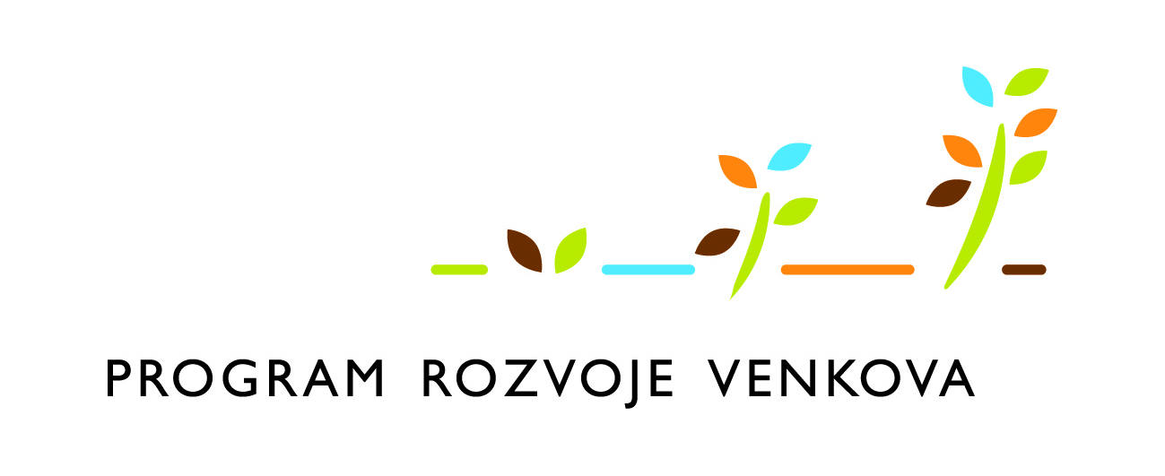
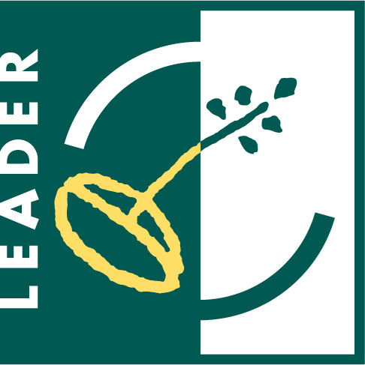

Tento inzerát je financován z Evropského
zemědělského fondu pro rozvoj venkova:
Evropa investuje do venkovských oblastí

